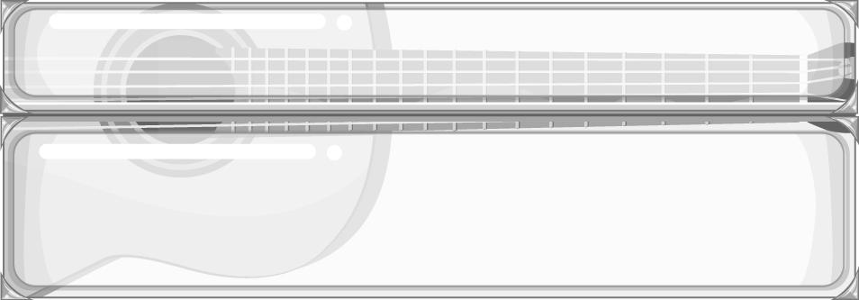
หน่วยการเรียนรู้ที่ 3
เครื่องหมายและสัญลักษณ์ทางดนตรี

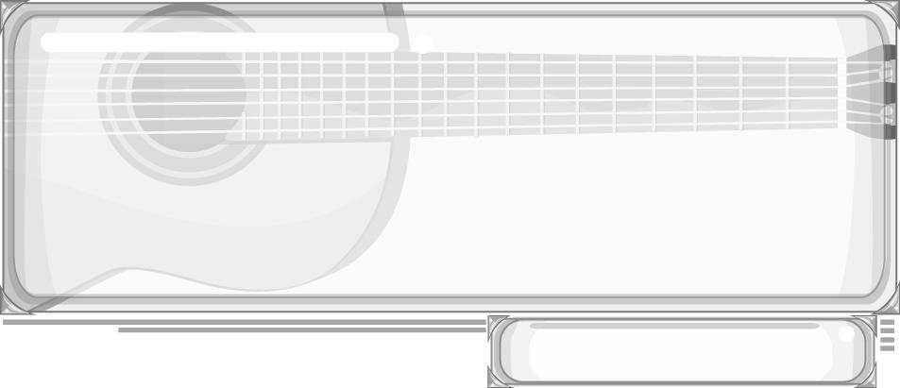
เวลา 6 ชั่วโมง

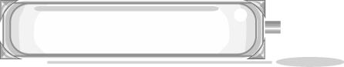
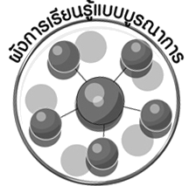
ผังการเรียนรู้แบบบูรณาการ

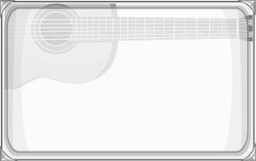
ภาษาไทย
➢ การอ่านและการเขียนคำศัพท์
➢ การพูดแสดงความคิดเห็น
➢ การอภิปรายรายงานหน้าชั้นเรียน
สุขศึกษาและพลศึกษา
➢ แสดงท่าทางเคลื่อนไหวร่างกาย
ประกอบเพลง


เครื่องหมายและสัญลักษณ์ทางดนตรี






การงานอาชีพและเทคโนโลยี
➢ การสืบค้นข้อมูล
➢ การจัดป้ายนิเทศ
ศิลปะ : ทัศนศิลป์
➢ การตกแต่งป้ายนิเทศ


ตัวชี้วัด

➢ อ่าน เขียน โน้ตไทยและสากลทำนองง่าย ๆ (ศ 2.1 ป.6/3)

ชั้นประถมศึกษาปีที่ 6 เวลา 1 ชั่วโมง

หน่วยการเรียนรู้ที่ 3 เครื่องหมายและสัญลักษณ์ทางดนตรี
แผนการจัดการเรียนรู้ที่ 8 โน้ตเพลงไทย (1)

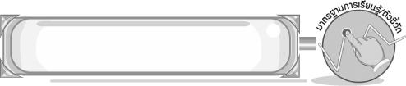
มาตรฐานการเรียนรู้/ตัวชี้วัด

มาตรฐานการเรียนรู้
ศ 2.1 เข้าใจและแสดงออกทางดนตรีอย่างสร้างสรรค์ วิเคราะห์ วิพากษ์วิจารณ์คุณค่าดนตรี ถ่ายทอดความรู้สึก ความคิดต่อดนตรีอย่างอิสระ ชื่นชมและประยุกต์ใช้ในชีวิตประจำวัน
ตัวชี้วัด
ศ 2.1 ป.6/3 อ่าน เขียน โน้ตไทยและสากลทำนองง่าย ๆ
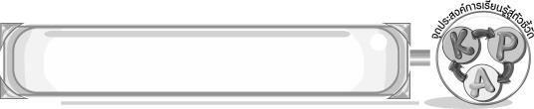
จุดประสงค์การเรียนรู้สู่ตัวชี้วัด

1. อธิบายเกี่ยวกับโน้ตเพลงและสัญลักษณ์ต่าง ๆ ได้ (K)
2. อ่าน เขียน โน้ตเพลงไทยได้ (P)
3. เห็นประโยชน์ของตัวโน้ตเพลงไทยได้ (A)
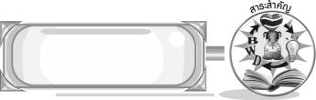
สาระสำคัญ

ตัวโน้ต คือ เครื่องหมายและสัญลักษณ์ที่ใช้เขียนแทนเสียงดนตรีทำให้ผู้ขับร้องและผู้บรรเลงดนตรีเข้าใจจังหวะ ทำนองของบทเพลงง่ายขึ้น
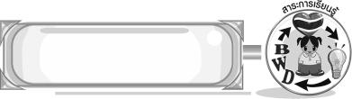
สาระการเรียนรู้

โน้ตเพลงไทย : สัญลักษณ์โน้ตเพลงไทย

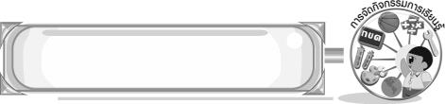

คุณลักษณะอันพึงประสงค์

มุ่งมั่นในการทำงาน
ตัวชี้วัดที่ 6.1 ตั้งใจและรับผิดชอบในการปฏิบัติหน้าที่การงาน

สมรรถนะสำคัญของผู้เรียน

➢ ความสามารถในการใช้ทักษะชีวิต
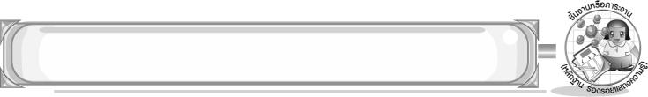
ชิ้นงานหรือภาระงาน (หลักฐาน ร่องรอยแสดงความรู้)

➢ แผนภาพความคิดสัญลักษณ์โน้ตเพลงไทย
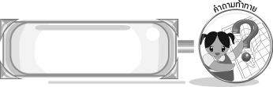
คำถามท้าทาย

➢ นักเรียนชอบโน้ตเสียงใด เพราะอะไร
การจัดกิจกรรมการเรียนรู้

1. ครูให้นักเรียนร่วมกันแสดงความคิดเห็นเกี่ยวกับโน้ตเพลง โดยครูใช้คำถาม ดังนี้
➢ เสียงดนตรีเกิดจากอะไร (ตัวอย่างคำตอบ เสียงของโน้ตเพลง)
➢ เสียงของดนตรีขณะบรรเลงมีความแตกต่างกันอย่างไร (ตัวอย่างคำตอบ เสียงสูง-ต่ำ-
ช้า - เร็ว)
- ครูนำบัตรคำตัวโน้ตติดบนกระดาน ดังนี้
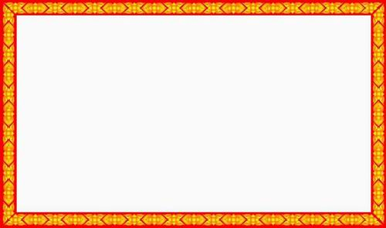
โด
เร
มี
ฟา
ซอล
ลา
ที

และครูอธิบายเกี่ยวกับสัญลักษณ์ของโน้ตเพลงไทย โดยครูยกบัตรคำตัวโน้ตทีละใบแล้วบอกนักเรียนว่าเป็นสัญลักษณ์ใด และสรุปให้นักเรียนฟังอีกครั้งจนทุกคนเข้าใจ
3. ครูอธิบายให้นักเรียนฟังเกี่ยวกับการเขียนโน้ตที่มีเสียงสูงหรือเสียงคู่แปด จะใช้เครื่องหมายจุด ํ บนตัวโน้ตถ้าเป็นเสียงต่ำจะใช้เครื่องหมาย ด้านล่างโน้ตตัวนั้น จากนั้นครูสรุปความรู้เรื่องสัญลักษณ์โน้ตเพลงไทยเป็นแผนภาพบนกระดาน แล้วให้นักเรียนร่วมกันตรวจสอบความถูกต้อง ดังตัวอย่างต่อไปนี้

เร







โด
มี

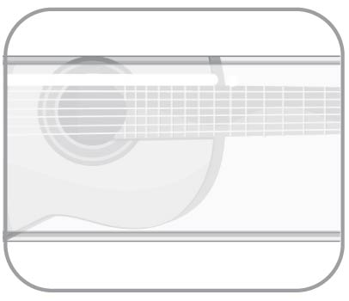
ลา
ฟา
สัญลักษณ์โน้ตเพลงไทย

ที
ซอล

ใช้เขียนด้านบน
โน้ตมีเสียงสูง
• ใช้เขียนด้านล่าง
โน้ตมีเสียงต่ำ

4. ครูให้นักเรียนแบ่งกลุ่ม 2 กลุ่ม กลุ่มละเท่า ๆ กัน จากนั้นครูติดบัตรคำต่อไปนี้บนกระดาน
ซอล ลา ที มี เสียงต่ำ
มี โด เร ที เสียงต่ำ
โด มี ฟา เร เสียงสูง

ลา ลา มี ซอล เสียงสูง

จากนั้นครูแจกกระดาษให้แต่ละกลุ่ม กลุ่มละ 4 แผ่น จากนั้นครูชี้ไปที่บัตรคำบนกระดาน เมื่อครูชี้ไปที่บัตรคำใดให้แต่ละกลุ่มเขียนสัญลักษณ์โน้ตเพลงลงในกระดาษ กลุ่มใดเขียนเสร็จก่อนให้ลุกขึ้นยืน โดยครูเป็น ผู้ตรวจสอบความถูกต้อง ถ้าเขียนถูกได้ 2 คะแนน ถ้าเขียนไม่ถูกให้ครูตรวจสอบคำตอบของอีกกลุ่มหนึ่งถ้ากลุ่มนั้นตอบถูกจะได้คะแนน 1 คะแนน กลุ่มใดได้คะแนนมากที่สุดชนะ
5. ให้นักเรียนและครูร่วมกันสรุปความรู้ ดังนี้
➢ ตัวโน้ต คือ เครื่องหมายและสัญลักษณ์ที่ใช้เขียนแทนเสียงดนตรีทำให้ผู้ขับร้องและ
ผู้บรรเลงดนตรีเข้าใจจังหวะ ทำนองของบทเพลงง่ายขึ้น
6. ให้นักเรียนร่วมกันแสดงความคิดเห็น โดยครูใช้คำถามท้าทาย ดังนี้
➢ นักเรียนชอบโน้ตเสียงใด เพราะอะไร


การจัดบรรยากาศเชิงบวก

ให้นักเรียนแสดงความคิดเห็นอย่างอิสระ
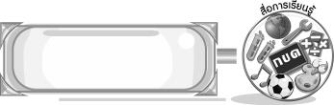
สื่อการเรียนรู้

- บัตรคำ
- กระดาษเปล่า
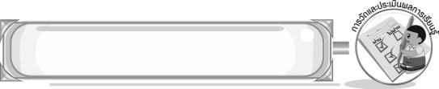
การวัดและประเมินผลการเรียนรู้

1. วิธีการวัดและประเมินผล
1.1 สังเกตพฤติกรรมของนักเรียนในการเข้าร่วมกิจกรรม
1.2 สังเกตพฤติกรรมของนักเรียนในการเข้าร่วมกิจกรรมกลุ่ม
2. เครื่องมือ
2.1 แบบสังเกตพฤติกรรมการเข้าร่วมกิจกรรม
2.2 แบบสังเกตพฤติกรรมการเข้าร่วมกิจกรรมกลุ่ม
3. เกณฑ์การประเมิน
3.1 การประเมินพฤติกรรมการเข้าร่วมกิจกรรม
ผ่านตั้งแต่ 2 รายการ ถือว่า ผ่าน
ผ่าน 1 รายการ ถือว่า ไม่ผ่าน
3.2 การประเมินพฤติกรรมการเข้าร่วมกิจกรรมกลุ่ม
คะแนน 9-10 ระดับ ดีมาก
คะแนน 7-8 ระดับ ดี
คะแนน 5-6 ระดับ พอใช้
คะแนน 0-4 ระดับ ควรปรับปรุง


ข้อเสนอแนะของผู้บริหารสถานศึกษา

________________________________________________________________________________________________________________________________________________________________________________________________________________________________________________________________________________________________________________________________________________________________________________________________________________________________________________________________________________________________________________________________________________________________________________________________________________________________________________________________________________________________________________________________________________________________________________________________________________________________________________________________________________________________________________________________________________________________________________________________________________________________________________________________________________________________________________________________________________________________________________________________________________________________________________________________________________________________________________________________________________________________________________________________________________________________________________________________________________________________________________________________________________________________________________________________________________________________________________________________________________________________________________________________________________________________________________________________________________________________________________________________________________________________________________________________________________________________________________________________________________
________________________________________________________________________________________________________________________________________________________________________________________________________________________________________________________________________________________________________________________________________________________________

ลงชื่อ__________________ (ผู้บริหารสถานศึกษา)
(__________________)
_____/_____/_____

บันทึกหลังการสอน

ผลการจัดการเรียนการสอน
________________________________________________________________________________________________________________________________________________________________________________________________________________________________________________________________________________________________________________________________________________________________________________________________________________________________________________________
________________________________________________________________________________________

ปัญหา/อุปสรรค
________________________________________________________________________________________________________________________________________________________________________________________________________________________________________________________________________________________________________________________________________________________________________________________________________________________________________________________________________________________________________________________________________________

แนวทางแก้ไข
________________________________________________________________________________________________________________________________________________________________________________________________________________________________________________________________________________________________________________________________________________________________________________________________________________________________________________________________________________________________________________________________________________

ลงชื่อ__________________ (ผู้บันทึก)
(__________________)
_____/_____/_____

